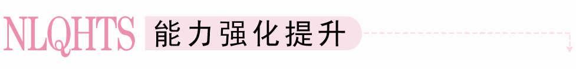
一、选择题
1．如右图所示，直线l的倾斜角是( )
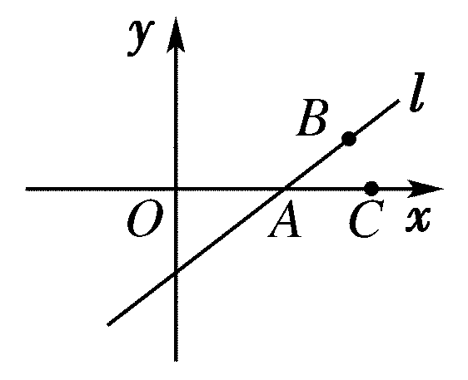
A．0° B．90°
C．∠CAB D．∠OAB
[答案] C
2．斜率不存在的直线一定是( )
A．过原点的直线
B．垂直于x轴的直线
C．垂直于y轴的直线
D．垂直于过原点的直线
[答案] B
3．直线l的倾斜角α＝135°，则其斜率k等于( )
A. B.
C．－1 D．1
[答案] C
[解析] k＝tanα＝tan135°＝－1.
4．过两点A(4，y)，B(2，－3)的直线的倾斜角是45°，则y等于( )
A．－1 B．－5
C．1 D．5
[答案] A
[解析] 直线的倾斜角为45°，则其斜率为k＝tan45°＝1.由斜率公式，得＝1，解得y＝－1.
5．①直线l的倾斜角是α，则l的斜率为tanα；②直线l的斜率为－1，则其倾斜角为45°；③与坐标轴平行的直线没有倾斜角；④任何一条直线都有倾斜角，但不是每一条直线都存在斜率．上述命题中，正确的个数为( )
A．0个 B．1个
C．2个 D．3个
[答案] B
[解析] 由倾斜角和斜率的定义知，当倾斜角α＝90°时，则l的斜率不存在，故①是错误的；因为tan135°＝tan(180°－45°)＝－tan45°＝－1，所以当k＝－1时，α＝135°，故②是错误的；与y轴平行的直线倾斜角为90°，故③也是错误的；因而只有④是正确的，即正确的个数为1个，故选B.
6．直线l的倾斜角是斜率为的直线的倾斜角的2倍，则l的斜率为( )
A．1 B.
C. D．－
[答案] B
[解析] ∵tanα＝，0°≤α<180°，∴α＝30°，
∴2α＝60°，∴k＝tan2α＝.故选B.
7．如下图，已知直线l₁，l₂，l₃的斜率分别为k₁，k₂，k₃，则( )
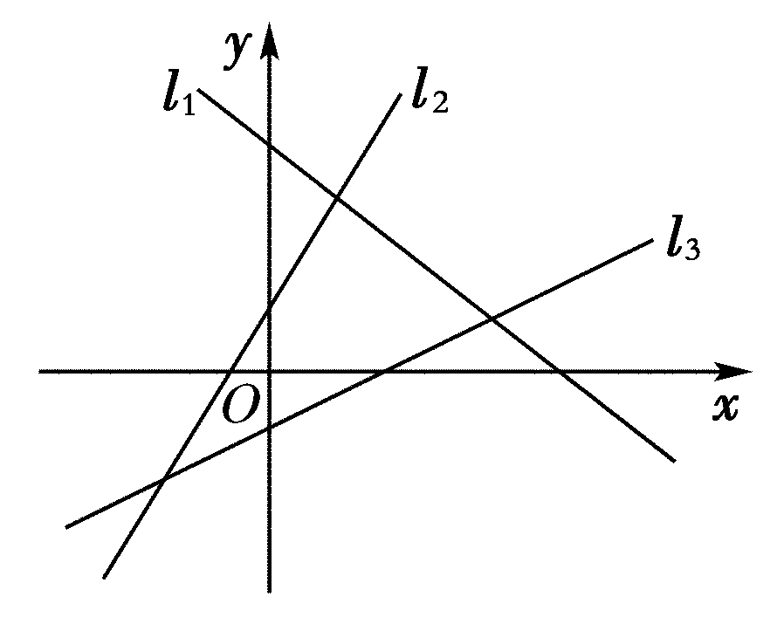
A．k₁<k₂<k₃ B．k₃<k₁<k₂
C．k₃<k₂<k₁ D．k₁<k₃<k₂
[答案] D
[解析] 可由直线的倾斜程度，结合倾斜角与斜率的关系求解．设直线l₁，l₂，l₃的倾斜角分别是α₁，α₂，α₃，由图可知α₁>90°>α₂>α₃>0°，
所以k₁<0<k₃<k₂.
8．已知点A(1,3)，B(－2，－1)．若过点P(2,1)的直线l与线段AB相交，则直线l的斜率k的取值范围是( )
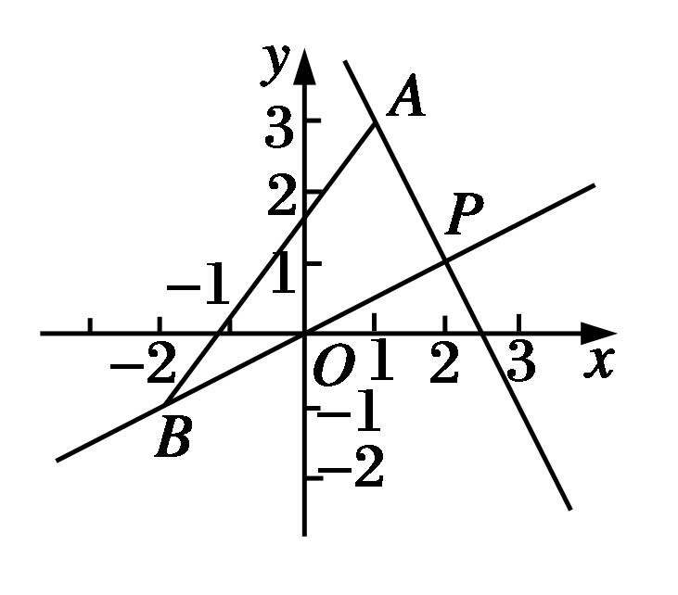
A．k≥
B．k≤－2
C．k≥或k≤－2
D．－2≤k≤
[答案] D
[解析] 过点P(2,1)的直线可以看作绕P(2,1)进行旋转运动，通过画图可求得k的取值范围．由已知直线l恒过定点P(2,1)，如图．
若l与线段AB相交，则k_{PA}≤k≤k_{PB}，
∵k_{PA}＝－2，k_{PB}＝，∴－2≤k≤.
[点评] 确定平面直角坐标系内的一条直线位置的几何要素是：一个点P和一个倾斜角α，二者缺一不可．本题过点P(2,1)的直线的位置是不确定的，用运动变化的观点看问题是数形结合的技巧．
二、填空题
9．已知两点P(m,2)，Q(1＋m,2m－1)所在直线的倾斜角为45°，则m的值等于________．
[答案] 2
[解析] 由题意知k＝tan45°＝1.由斜率公式得＝1，解得m＝2.
10．三点A(0,2)，B(2,5)，C(3，b)能作为三角形的三个顶点，则实数b满足的条件是________．
[答案] b≠
[解析] 由题意得k_{AB}≠k_{AC}，
则≠，整理得b≠.
11．设P为x轴上的一点，A(－3,8)，B(2,14)，若PA的斜率是PB的斜率的两倍，则点P的坐标为________．
[答案] (－5,0)
[解析] 设P(x,0)为满足题意的点，则k_{PA}＝，k_{PB}＝，于是＝2×，解得x＝－5.
12．若三点A(3,3)，B(a,0)，C(0，b)(ab≠0)共线，则＋＝________.
[答案]
[解析] 由于点A，B，C共线，则k_{AB}＝k_{AC}，
所以＝.所以ab＝3a＋3b.
即＋＝.
三、解答题
13．已知三点A(1,3)，B(5,11)，C(－3，－5)，求证：这三点在同一条直线上．
[证明] 由斜率公式，得
k_{AB}＝＝2，k_{AC}＝＝2，
∴k_{AB}＝k_{AC}，且AB与AC都过点A，
∴直线AB，AC斜率相同，且过同一点A，
∴A，B，C这三点在同一条直线上．
14．求经过下列两点的直线的斜率，并判断其倾斜角是锐角、直角还是钝角．
(1)A(0，－1)，B(2,0)；
(2)P(5，－4)，Q(2,3)；
(3)M(3，－4)，N(3，－2)．
[解析] (1)k_{AB}＝＝，
∵k_{AB}>0，
∴直线AB的倾斜角是锐角．
(2)k_{PQ}＝＝－，
∵k_{PQ}<0，∴直线PQ的倾斜角是钝角．
(3)∵x_{M}＝x_{N}＝3，
∴直线MN的斜率不存在，其倾斜角为直角．
15．(1)当且仅当m为何值时，经过两点A(－m,6)，B(1,3m)的直线的斜率为12?
(2)当且仅当m为何值时，经过两点A(m,2)，B(－m,2m－1)的直线的倾斜角是60°？
[分析] 利用斜率公式列方程求解．
[解析] (1)由题意得k_{AB}＝＝12，解得m＝－2.
故当且仅当m＝－2时，经过两点A(－m,6)，B(1,3m)的直线的斜率为12.
(2)由题意得k_{AB}＝tan60°＝＝，
解得m＝－.
故当且仅当m＝－时，经过两点A(m,2)，B(－m,2m－1)的直线的倾斜角是60°.
16．已知两点A(－3,4)，B(3,2)，过点P(1,0)的直线l与线段AB有公共点．
(1)求直线l的斜率k的取值范围；
(2)求直线l的倾斜角α的取值范围．
[分析] 结合图形考虑，l的倾斜角应介于直线PB与直线PA的倾斜角之间，要特别注意，当l的倾斜角小于90°时，有k≥k_{PB}；当l的倾斜角大于90°时，则有k≤k_{PA}.
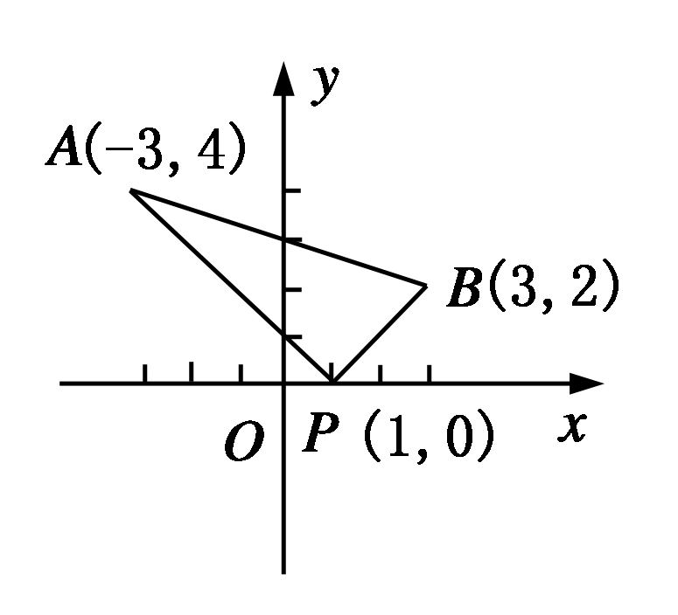
[解析] 如图，由题意可知，直线PA的斜率k_{PA}＝＝－1，直线PB的斜率k_{PB}＝＝1，
(1)要使l与线段AB有公共点，则直线l的斜率k的取值范围是k≤－1，或k≥1.
(2)由题意可知直线l的倾斜角介于直线PB与PA的倾斜角之间，又直线PB的倾斜角是45°，直线PA的倾斜角是135°，
故α的取值范围是45°≤α≤135°.
[点评] 这里要注意斜率k的范围不是－1≤k≤1，因为直线l经过的区域包含与x轴垂直的直线．本题一般是设想直线l绕点P旋转，考查这时直线l的倾斜角和斜率的变化规律，通过对l的斜率的变化规律的分析，不难发现k_{PA}与k_{PB}是两个关键的数据．

